Государственное автономное профессиональное образовательное учреждение Новосибирской области
«Новосибирский колледж парикмахерского искусства»

Методические рекомендации
«Окрашивание по технологии PAINTING»

по междисциплинарному курсу МДК 03.01
«Актуальные тенденции и современные технологии парикмахерского искусства»

для студентов 2 курса, обучающихся по специальности СПО
43.02.02 «Парикмахерское искусство»

Выполнила: преподаватель специальной технологии
первой квалификационной категории
Шарина Юлия Владимировна

Новосибирск - 2016

Методические рекомендации «Окрашивание по технологии PAINTING» составлены в соответствии с Рабочей программой МДК 03.01 «Актуальные тенденции и современные технологии парикмахерского искусства» по специальности СПО 43.02.02 «Парикмахерское искусство», рассмотрены на заседании методической комиссии, рекомендованы к печати решением Методического совета.

Составитель: Шарина Ю.В., преподаватель спецтехнологии 1 квалификационной категории

© ГАПОУ НСО «Новосибирский колледж парикмахерского искусства», 2016.

Пояснительная записка

Методические рекомендации «Окрашивание по технологии PAINTING» составлены для студентов Новосибирского колледжа парикмахерского искусства, обучающихся по специальности СПО 43.02.02 «Парикмахерское искусство». Рекомендации соответствуют рабочей программе и содержат материал по междисциплинарному курсу МДК 03.01 «Актуальные тенденции и современные технологии парикмахерского искусства».
Цель данных рекомендаций – облегчение изучения материала по технологии окрашивания PAINTING по теме «Современные тенденции применения различных красителей на волосах».
Методические рекомендации могут быть использованы как на практических занятиях теоретического цикла, так и во время прохождения учебной практики, что позволит сформировать у студентов систематизированные умения по выполнению окрашивания волос современными технологиями.
Методические рекомендации могут быть использованы как во время занятий, так и при самостоятельной работе студентов.

- Уникальное окрашивание по технологии PAINTING

Трепетное и одновременно тщательное исследование достаточно разносторонних и, порой, противоположных потребностей и пожеланий женщин в вопросах окрашивания волос привело к разработке технологии PAINTING. Эта технология позволяет достигнуть натурального или контрастного окрашивания с потрясающим эффектом глубины и объема на длинных волосах и на волосах средней длины.
В отличие от классического мелирования техника PAINTING стирает резкие границы между прядями разных оттенков и позволяет достигать изящного натурального или контрастного эффекта благодаря сочетанию светлых и темных акцентов в цвете волос. Работу Мастера в таком случае легко сравнить с филигранной работой художника, который своей профессиональной кистью добавляет оттенки и свет именно там, где это необходимо.
Помимо потрясающего эстетического эффекта PAINTING идеально подходит для тонких волос, которым необходимо подчеркнуть их природный цвет и одновременно добавить насыщенности и блеска. В результате, волосы выглядят более густыми и объемными, а переливающаяся естественная игра оттенков завораживает.
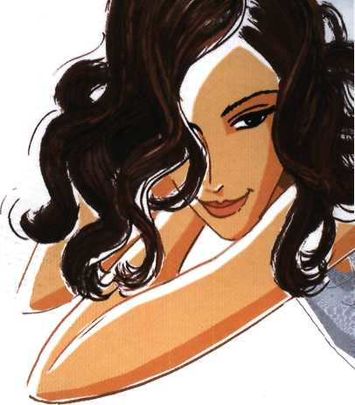
Технология PAINTING позволяет создавать исключительно новое, рисуя на волосах природные солнечные блики с переходом от темного к светлому, от глубокого к поверхностно-отражающему, прозрачному.
Вас привлекает ослепительный эффект переливающихся мелиро-ванных прядей? Порадуйте себя окрашиванием PAINTING и применением профессиональных красителей Londa professional.

- Технология окрашивания волос.
Искусство создания натуральных эффектов

Технология PAINTING создает шедевры, отличающиеся естественной красотой и гармониией. Великолепные волосы, которые кажутся подарком природы, выглядят безупречно. Легкими, как поцелуй солнца с контрастными акцентами и плавными переходами цвета, как будто не тронутые рукой мастера.
Максимальный эффект на долгое время
Эффективная технология красителя, насыщенная восками и липидами, способствует глубокому проникновению микросфер Vitaflection в волосяной стержень, питая и придавая сияющий блеск, без растекания.
Формулы достижения гармонии PAINTING
Важный секрет технологии окрашивания заключается:
- более вязкой консистенции красящей массы
- в плавном переходе или растяжке цвета
Рецептура PAINTING
При смешивании краски с окислителем необходимо приготовить состав для окрашивания пастообразной консистенции, который не стекает с волос, позволяя добиваться точного окрашивания.

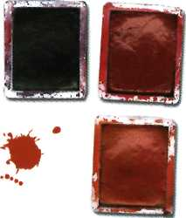

- Аксессуары, инструменты, приспособления, белье

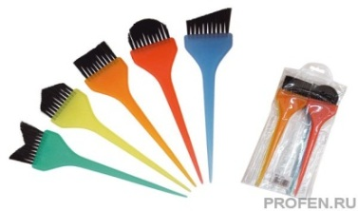  Кисточки | Комбинированная расческа  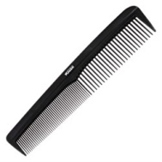
- позволяет равномерно наносить краску под нужным углом  - дает возможность наносить краску легкими касательными движениями, обеспечивая поверхностное распределение красителя на волосах | - служит для расчесывания и распределения волос  - удаляет излишки краски  - служит подложкой при окрашивании концов волос
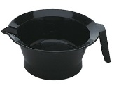  Чашечки | 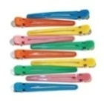  Зажимы
-используется для смешивания красящих составов для окрашивания волос | - обеспечивают легкое разделение волос на секции  -надежно фиксируют волосы
Хлопковые пластины  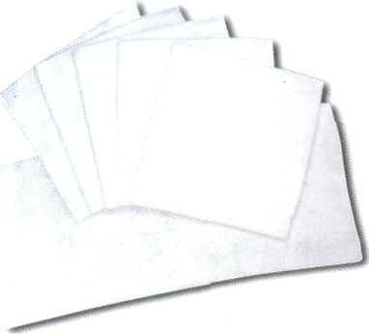 | Прозрачная перфорированная пленка  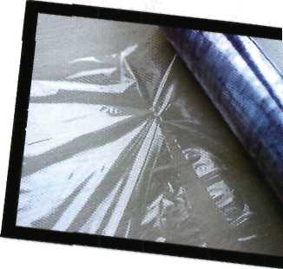
-служат для окрашенных прядей и отделяют волосы от остальной массы волос
-защищают красящую массу от высыхания
-облегчают процесс окрашивания
- закрывают окрашенные пряди

Защитные перчатки  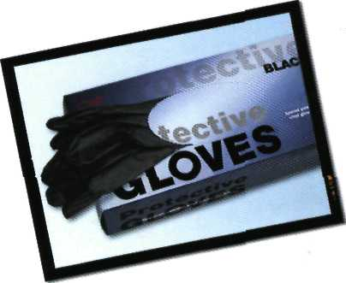 | Полотенца  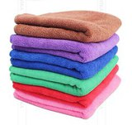
-защищают кожу рук  -плотно облегают руку | - материал из мягкой и плотной ткани, устойчивой к воздействию краски
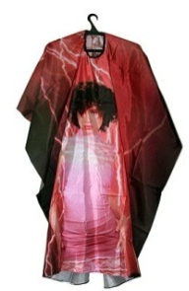  Пеньюар | 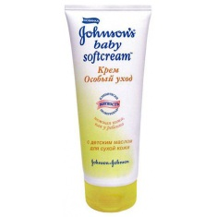  Защитный крем
- из непромокаемого материала, предохраняет от попадания красителя на одежду клиента | - обрабатывают КЛРВ для предупреждения раздражения кожи головы
Парикмахерские весы  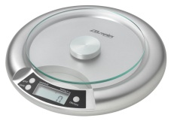 | 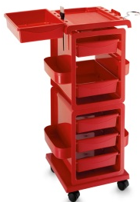  Парикмахерская тележка
- для взвешивания расходного материала (красителя, эмульсии и т.д.) | - для эргономичной работы мастера - парикмахера

4. Консультация клиента и заполнение диагностической карты

Дата обслуживания клиента _______
Фамилия, имя, отчество ____________________________________
Дата рождения _______ e-mail__________Телефон______________
Предыдущие химические обработки волос:
- окрашивание волос (когда, какими красителями)_______________
- химическая завивка (когда, какими составами) _______________
- лечебно-профилактические процедуры волос (какими средствами)
_________________________________________________________
Выясните пожелания клиента:
- желаемый результат окрашивания ___________________________
- ежедневный уход за волосами _______________________________
- готовность к изменению цвета ______________________________
- способы укладки волос ____________________________________

Анализ индивидуальных особенностей клиента

Цветовой тип кожи |  | Цвет глаз |  | Оттенок глаз
холодный |  | зеленый |  | теплый
нормальный |  | карий |  | холодный
теплый |  | голубой
смуглый |  | серый

Форма лица

овальная | квадрат-ная | треуголь-  ная | круглая | ромбо-видная | груше-  видная | прямоуго-льная

Базовый цвет волос | Глубина / направление | % седины
на корнях
на средней части полотна
на концах

Анализ состояния волос клиента

Тип |  | Форма |  | Текстура |  | Длина |  | Пористость
сухие |  | прямые |  | жесткие |  | короткие |  | пористые
жирные |  | волнистые |  | норма-льные |  | средние |  | очень пористые
комбини-рованные |  | кудрявые |  | тонкие |  | длинные |  | нормальные

Анализ состояния кожи головы клиента

Тип кожи головы
нормальная |  | сухая |  | жирная |  | комбинированная

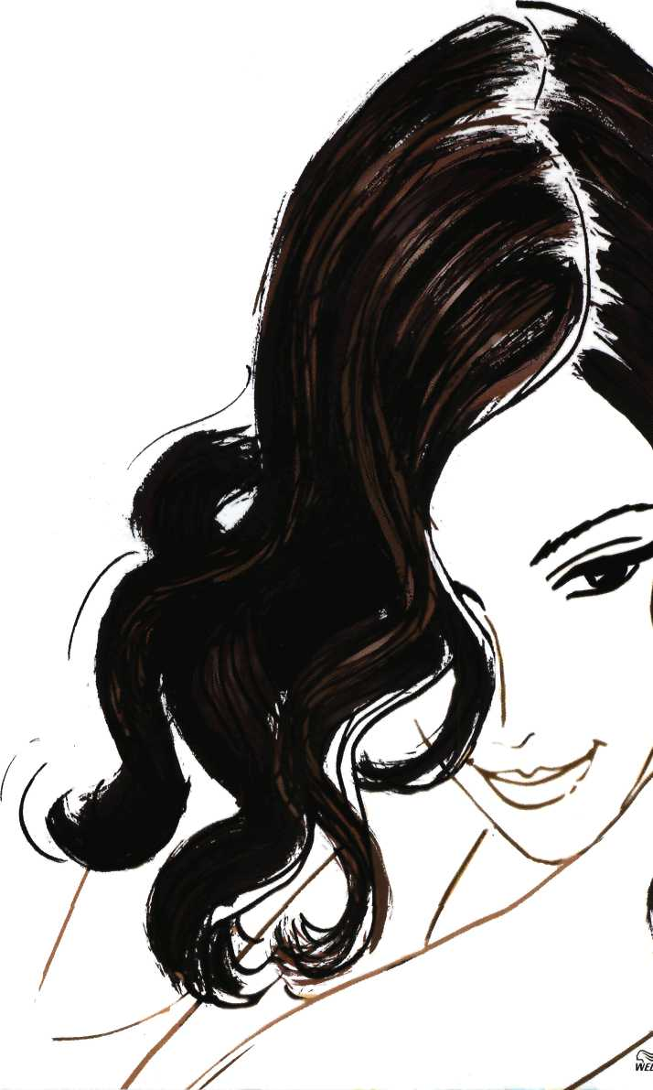
Рекомендации мастера по выбору услуг: ________________________________________________________________________________________________________

- Технология приготовления состава для окрашивания волос

Пропорции смешивания тонирующих красителей Londacolor
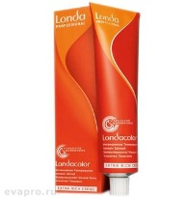1:2

Пример 1: 30г красителя + 60г эмульсии Londa professional
Рекомендации:
Для усиления цветового направления всех оттенков интенсивного тонирования используется микстон.
Пример 2: 5/4 (20г) + 0/45 (10г) +1,9% или 4% эмульсии (60г)
Для уменьшения интенсивности оттенка в красящий состав добавляется чистый тон 0/00.
Пример 3: 8/43 (20г) + 0/00 (10г) + 4% эмульсии (60г)
Окрашивание тонирующими красителями рекомендуется для волос с сединой не более 50%.
Для большей интенсивности цвета краситель наносят на сухие волосы.
Для сохранения цвета и блеска используется шампунь, который мгновенно защищает окрашенные волосы от вымывания цвета.
Для нейтрализации и закрепления цвета используется стабилизатор цвета.
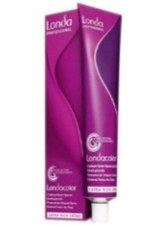
Пропорции смешивания стойких красителей Londacolor
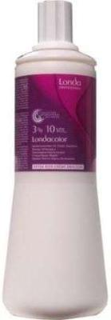

1:1

Пример 4: 30г красителя Londacolor + 30 г эмульсии Londa professional

Эмульсия | Применение
6% (20 Vol) | - Окрашивание седины 2) На тон темнее 3) Тон в тон 4) На тон светлее
9% (30 Vol) | На 2 тона светлее
12% (40 Vol) | На 3 тона светлее
Пропорции смешивания красителей
special blond professional Londacolor 12-го ряда
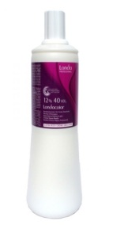
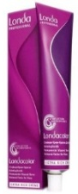

1:2

Пример 5: 30г красителя Londacolor + 60 г эмульсии Londa professional
Эмульсия | Применение
9% (30 Vol) | Светлее на 3 тона
12% (40 Vol) | Светлее на 4-5 тонов
Рекомендации:
Используйте микстона:
- для усиления цветового направления
- для нейтрализации проявления нежелательных оттенков
- для уменьшения интенсивности оттенка
- для акцентрирования отдельных прядей или секций волос
Пропорции смешивания красителя и микстона
Глубина цвета | Микстон | Глубина цвета | Микстон
12 | 3 см = 1,5г | 6 | 5 см = 2,5 г
10 | 1 см = 0,5 г | 5 | 6 см = 3,0 г
9 | 2 см = 1,0 г | 4 | 7 см = 3,5 г
8 | 3 см = 1,5 г | 3 | 8 см = 4,0 г
7 | 4 см = 2,0 г | 2 | 9 см = 4,5 г

Окрашивание седых волос
Для окрашивания седины необходимо добавить натуральный оттенок
% седины | Натуральный оттенок
0-30 | натуральный оттенок не нужен
30-50 | добавить 1/3 натурального оттенка
50-100 | добавить 1/2 натурального оттенка
Рекомендации:
Приступайте к нанесению красителя, начиная с зон наибольшего количества седины.
Пропорция смешивания осветляющей пудры Blondoran Blonding Powder
Окрашивания по технологии PAINTING | Мелирование с помощью фольги | Окрашивание всей массы волос
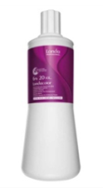  1:1 | 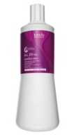  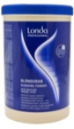  1: 1,5 | 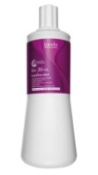  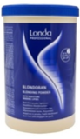  1:2
60г пудры Blondoran Blonding Powder  + 60г эмульсии Londa professional | 60г пудры Blondoran Blonding Powder  + 90г эмульсии Londa professional | 60г пудры Blondoran Blonding Powder  +120г эмульсии Londa professional

Степень  осветления | Концентрация эмульсии | Время выдержки
Осветление на 1 тон | 3% | 10 мин
Осветление на 2 тона | 3% | 15-20 мин
Осветление на 3 тона | 6% | 20-25 мин
Осветление на 4 тона и более | 9% | - ин
- Рецептура приготовления красящего состава
Перед окрашиванием волос необходимо рассчитать рецептуру состава.
Пример 6: Выполнение окрашивания длинных волос с исходным цветом 7/0 (корни, по длине, на концах) по технологии PAINTING.
- По желанию клиента определяем цветовую гамму. Например, клиент определился с выбором цвета волос, которому соответствуют красители 8/38, 5/56, 8/43.
- Выполняем предварительное окрашивание волос в базовый цвет (цвет А), используя стойкий краситель Londacolor:
А = Londacolor 8/38(30г) + 6% эмульсия Londa professional (30г.)
По истечении времени выдержки выполняем мытье головы шампунем для окрашенных волос, наносим стабилизатор цвета, тщательно смываем, выполняем сушку волос.
- Готовим красящую смесь цвета В для интенсивного тонирования волос по технологии PAINTING
В = Londacolor 5/56 (15г) + эмульсия 1,9% Londa profess. (30г).
- Готовим красящую смесь цвета С для интенсивного тонирования волос по технологии PAINTING
С = Londacolor 8/43 ((15г) + эмульсия 1,9% Londa profess. (30г).

Вопрос. При помощи каких красителей можно окрасить волосы клиента в базовый цвет 8/38?

Аналогично готовим красящие смеси, если клиент выбрал окрашивание с применением большего числа красителей (четырех, пяти).

Задания.
- Составьте не менее двух вариантов окрашивания волос средней длины с исходным цветом 6/0 в красно-фиолетовую гамму по технологии PAINTING.
- Составьте не менее двух вариантов окрашивания длинных волос с исходным цветом 10/0 красителями интенсивного тонирования по технологии PAINTING.
- Составьте не менее двух вариантов окрашивания коротких волос с исходным цветом 7/46 с применением осветляющего порошка по технологии PAINTING.

- Инструкционно-технологическая карта выполнения
окрашивания волос по технологии PAINTING
№  п/п | Наимено-вание  операции | Технология  выполнения | Схемы | Инструменты, приспособления  материалы
1. | Диагностика волос и кожи головы | Выполните диагностическое расчесывание и тактичный осмотр состояния кожи головы и волос. При необходимости выполните окрашивание волос в базовый цвет «А» |  | Комбинированная расческа
2. | Деление волос на зоны | Разделите волосяной покров головы сагиттальным и сегментальным проборами, и обработайте КЛРВ защитным кремом |  | Комбинированная расческа, зажимы, защитный крем
3. | Выделение прядей | Разделите сухие волосы ЗЗ горизонтальным пробором от уха до уха. Отделите прядь волос ниже пробора слегка по диагонали и окрасьте цветом «В». Начинайте окрашивание боковой стороной кисти |  | Расческа - хвостик, зажимы, кисточка, перчатки
4. | Изоляция окрашенных прядей | Изолируйте каждую окрашенную прядь, используя хлопковые пластины, не допуская попадания краски на остальные волосы. |  | Расческа - хвостик, зажимы, кисточка, хлопковые пластины, перчатки
5. | Окрашивание ЗЗ | В направление к макушке, выделите диагональный пробор и окрасьте необработанные пряди волос цветом «С», отступая от КЛРВ 1,5-2 см |  | Расческа - хвостик, зажимы, кисточка, хлопковые пластины, перчатки
6. | Окрашивание ВБЗ | Окрашивайте волосы прядь за прядью, чередуя цвета «В» и «С» по направлению к макушке, используя зигзагообразное выделение прядей волос |  | Расческа - хвостик, зажимы, кисточка, хлопковые пластины, перчатки
7. | Окрашивание ТЗ | Накройте окрашенные волосы прозрачной пленкой, воизбежании высыхания красителя на волосах |  | Расческа - хвостик, зажимы, кисточка, прозрачная пленка
8. | Время выдержки красителя на волосах | Время выдержки зависит от интенсивности желаемого оттенка. Оно может регулироваться от 15 до 30 минут |  | Часы
9. | Мытье головы | По истечении времени выдержки тщательно вымойте волосы шапмунем, после нанесите стабилизатор цвета |  | Шампунь для окрашенных волос  Стабилизатор цвета
10. | Укладка волос | При помощи укладочных средств выполните укладку феном и брашингом | 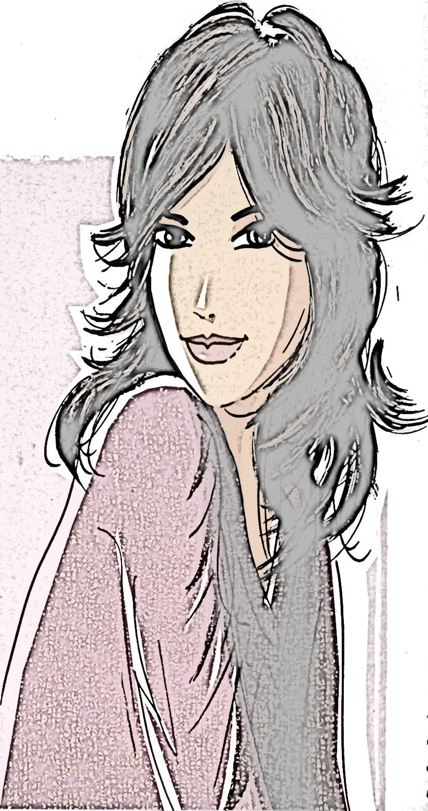 | Укладочный мусс  Воск Лак Фен

8. Профессиональные средства ухода за окрашенными волосами
Линия продуктов от COLOR RADIANCE надежно защищает окрашенные волосы от вымывания цвета.
Формула со специально отобранными ингредиентами содержит экстракт маракуйи и липиды кожуры апельсина:
- маракуйя известна природными защитными свойствами благодаря питательным веществам,
- липиды кожуры апельсина с высоким уровнем pH обеспечивает защиту от нежелательного окисления.

Шампунь | Кондицио-нер | Стабилизатор цвета | Интенсивная маска | Спрей -кондиционер
Мгновенно защищает окрашенные волосы от вымывания цвета | Укрепляет волосы, придает им невероятный блеск и позволяет дольше сохранить стойкий насыщенный цвет | Стабилизирует цветовые молекулы и закрыва-ет кутикулу | Надолго сохраняет стойкий насыщенный цвет | Придает волосам заметный блеск, укрепляет волосы и облегчает расчесывание
Нанести на влажные волосы массирующими движениями, после смыть водой | Нанести на влажные волосы массирующими движениями на 1 -3 минуты, после смыть водой | Использовать после процедуры окрашивания или в качестве интенсивной маски. Нанести на влажные волосы на 5 -10 минут, после тщательно смыть водой | Нанести на влажные волосы массирующими движениями на 5 минут, после тщательно смыть водой | Нанести на подсушенные полотенцем волосы.  Не смывать!

9. Укладочные средства для волос
Мусс для  создания  прикорневого объема | Моделирующий спрей | Крем - блеск | Лак для волос
Визуально увеличивает объем и придает волосам пышность | Создает подвижную и долговременную фиксацию прически в течение всего дня.  Позволяет внести в прическу финальные штрихи | Создает бриллиантовый блеск и гладкость прически. Придает волосам шелковистость. Подчеркивает цвет и акцентрирует отдельные элементы прически не перегружая их | Создает ощущение мягкости без утяжеляющего эффекта
Хорошо встряхнуть. Нанести на прикорневую зону влажных подсушенных полотенцем волос | Наносить на сухие волосы | Растереть небольшое количество ладонями и нанести на сухие или слегка влажные волосы | Наносите лак слоями –  небольшими порциями, давая высохнуть каждому слою
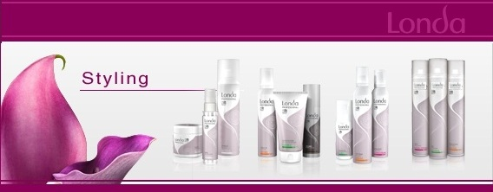
Рекомендуемая литература

- Международная Студия Wella Москва «My Personal book of look», 2010.
- Плотникова И.Ю., Черниченко Т.А. Технология парикмахерских работ: учебник для нач. проф. образования/ И.Ю Плотникова, Т.А. Черниченко . – М.: ИЦ «Академия», 2015, 192 с.
- Сыромятникова И.С. «История прически», - Москва, 2001.
- Учебное пособие Журнал «Долорес» Hair style. - 2014 – 2015.
- Pivot Point International, Inc. «Научный подход к стрижке волос». - Chicago, IL 60622 USA, 2012.
- Wella AG. - г.Дармштадт, 2015.
- Журналы: «Dolores», «You Professional», «Glamuor». – М.: ИЦ «Долорес», 2015 – 2016.

Содержание
 |  | Стр.
 | Пояснительная записка…………………………………… | 3
1. | Уникальное окрашивание по технологии PAINTING….. | 4
2. | Технология окрашивания волос. Искусство создания натуральных эффектов …………………………………... | 5
3. | Аксессуары, инструменты, приспособления, белье…...... | 6
4. | Консультация клиента и заполнение диагностической карты ………………………………………………………. | 8
5. | Технология приготовления состава для окрашивания волос ………………………………………………………. | 10
6. | Рецептура приготовления красящего состава………… | 13
7. | ИТК выполнения окрашивания волос по технологии PAINTING………………………………………………… | 14
8. | Профессиональные средства ухода за окрашенными волосами……………………………………………………. | 16
9. | Укладочные средства для волос………………………. | 17
 | Рекомендуемая литература…………………………….. | 18

Для заметок

